**增加搜索，删除评论，关闭修改权限0127**

1. **为审核列表提供搜索功能**

在当前用户的全部列表中，增加关键词搜索，审核状态搜索，一级类目，2，3级条目号搜索(在关键词直接输入2，3，4级条目编号)。如图1所示

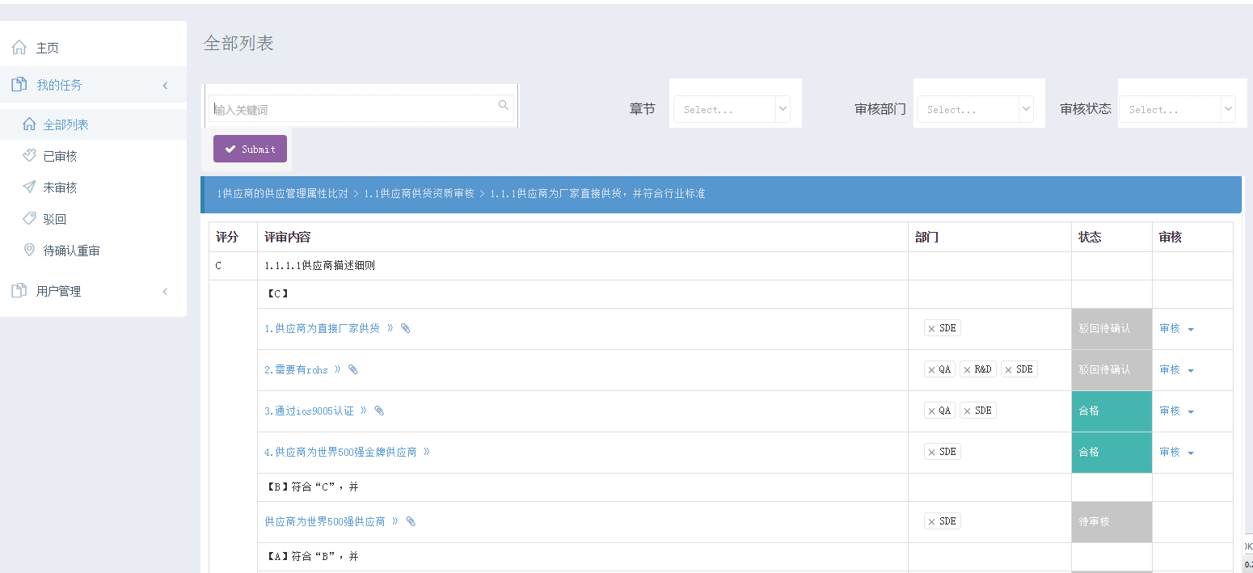

1. **为评论，用户管理添加删除功能**

超级管理员可删除已经添加的部门管理员，部门管理员可删除已经添加的一般审核员。

所有用户可以删除自己的留言。

1. **超级管理员可开启，关闭修改审核的功能。**

在超级管理员菜单，增加系统设置子菜单，里面可开启，关闭超级管理员和部门管理员的修改深恶寒状态权限，关闭后即只有浏览条款权限，没有修改条款状态权限。